Конспект заняття з морального виховання (середній вік)
«У нас – новенька!»

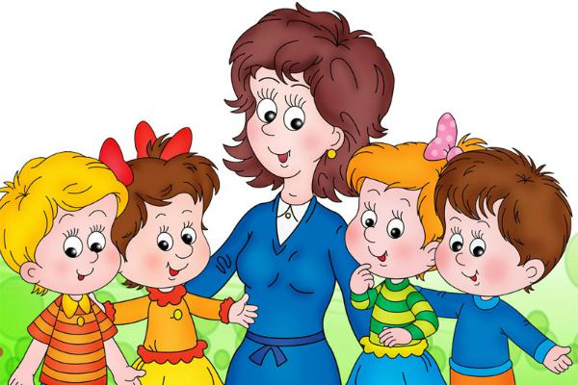

Програмовий зміст: створювати позитивний емоційний комфорт; розвивати навички спілкування, групової взаємодії, почуття єдності, поваги та доброзичливого ставлення до інших; закріпити знання про правила поведінки в дитячому садку; розвивати комунікативні навички; виховувати взаємоповагу; розвивати особистісні якості, творчі здібності; формувати уміння привертати увагу до власної особистості; виховувати почуття гідності, поваги, дружби.
Матеріал: відео-презентація, різнокольоровий конструктор Лего, маски, картонні носи, віночок, сердечко, альбоми, різнокольорові олівці.
Словник: привітатися, привітний, сердитий, сумний, гарний настрій, хороше самопочуття, боягуз, подарунок, гратися, веселитися, пожаліти, веселий.
Хід заняття:
Вихователь: Доброго ранку, дітки. Давайте станемо в коло і розпочнемо ранок посмішкою.
Вправа «Посмішка по колу»: діти тримаються за руки в колі, по черзі усміхаються до свого сусіда праворуч, а потім – ліворуч.
Вихователь: Чи приємно вам, коли до вас посміхаються? Як ви вважаєте, з якою дитиною краще дружити – з веселою, привітною, чи з сердитою та сумною? (привітною, веселою, усміхненою, доброю). Що ви відчуваєте, коли до вас посміхаються? (тепло, радість, веселість).
А чи знали ви, що посмішка – це гарний настрій, хороше самопочуття, позитивний заряд на цілий день. У веселих людей справи йдуть легко, завзято.
Вихователь: Я для вас підготувала цікаві фото, тож розглянемо їх.
Фото дівчинки на екрані
Вихователь: Подивіться уважно на дівчинку. Який у неї настрій? Чого вона боїться? (сумна, не весела, самотня, боїться познайомитись, підійти до діток).
Як можна допомогти дівчинці? (підійти і познайомитися; пригостити цукеркою; обійняти; запропонувати погратися).
А як дівчинка може сама собі допомогти? (заспокоїтись, попросити допомоги).
А якщо у вас буде поганий настрій, то як його можна поліпшити? (Погратися, розвеселитися, пожаліти, привітатися)
Вихователь: А зараз пропоную привітатись один з одним, дивлячись в очі і торкаючись долонькою. Слова привітання — це чарівні слова. А чому їх так називають? А яке чарівне слово допомагало вам?
Психогімнастика: діти перетворюються на казкових героїв і різними способами вітаються одне з одним: обнімаються, цілуються, вітаються за руку, вклоняються.
Вихователь (вправа «Заверши казку» фото):
- Далеко - далеко в Африці жило маленьке слоненятко. Одного разу мама привела його у дитячий садок. Воно…»
Гра «Я не боягуз»:діти сідають у коло, вихователь розповідає про те, чого він боїться, і передає м’ячик тому, хто сидить поруч. Наприкінці гри всі разом промовляють віршик:
Страх-страх-страшилко,
Геть, геть котись!
На сміх-сміх-смішинку
Пе-ре-тво-рись!
Фізхвилинка
Сонечко прокинулось, потягнулось,
В різні боки повернулось.
Потім весело всміхнулось,
Кругом себе обернулось.
Стали квітки оживати,
Пташки пісеньки співати.
Діти стали танцювати,
Любе сонечко вітати.
Вихователь: Дітки, а чи подобається вам отримувати подарунки? А давайте зараз пограємо в гру «Подаруй подарунок».
Діти передають один одному сердечко і називають подарунки, які вони хотіли подарувати одне одному. Можна новенькій дівчинці запропонувати пограти у веселі ігри.
Вихователь: А тепер музична пауза, гра «Віночок».
Діти стоять колом і під музичний супровід передають віночок один одному. Коли музика стихає, той, хто тримає віночок, виконує в середині кола танцювальні рухи. З відновленням музики гра продовжується.
Вихователь: Подивіться уважно на дівчинку. Який у неї настрій? Чого вона боїться? Тетянка перший раз в нашій групі і тому давайте ми їй розкажемо правила нашої групи (фото «Правила групи»).
Вихователь: Тетянко, а ти любиш гратися. Поглянь який різнокольоровий конструктор у нас. Давайте пограємо в гру «Добери колір до слова».
Перед дітьми розкладені різнокольорові цеглинки «ЛЕГО». Вихователь говорить слова, а діти добирають до них колір: сонце, небо, вода, трава, троянда, лялька, машинка…..
Вихователь: Чому чарівні слова - яскраві кружечки? А чому ви залишили чорні, сірі, коричневі?. А тепер уявіть себе юними детективами і знайдіть незвичайні речі, які з’явились в групі.
Діти знаходять у груповій кімнаті різноманітні маски, картонні носи.
Вихователь: Дітки, давайте намалюємо жартівливі малюнки і подаруємо один одному.
На екрані різні зображення кумедних масок, цирк, клоуни. Допомога діткам при малюванні під музику.
Вихователь (запитання підчас роботи діток): Якби Оленка пограла разом із вами й отримала веселий малюнок, чи змінився б її настрій? Чи захотіла вона товаришувати з вами?
Вихователь: Діти, я бажаю вам, щоб ваше життя було так само світле, яскраве, і в ньому зустрічалися тільки добрі та ввічливі люди. Щоб ви, дітки, завжди могли спілкуватися з тими, з ким забажаєте, адже ви маєте на це право. І на завершення мені хочеться прочитати вам вірш:
Кого побачиш — усміхнись, кого зустрінеш — привітайся,
І ніжно в очі подивись, і подружитись намагайся,
Коли спілкуєтесь і з ким, чарівних слів не забувайте,
А прощаються із вами - здорові всі бувайте!

